МЕЖГОСУДАРСТВЕННЫЙ СОВЕТ ПО СТАНДАРТИЗАЦИИ, МЕТРОЛОГИИ И СЕРТИФИКАЦИИ

(МГС)

INTERSTATE COUNCIL FOR STANDARDIZATION. METROLOGY AND CERTIFICATION

{ISC)

# М Е Ж Г О С У Д А Р С Т В Е Н Н Ы Й С Т А Н Д А Р Т

**ГОСТ IEC**

60754-1 —

2015

**Испытания материалов конструкции кабелей при горении**

Часть 1

**ОПРЕДЕЛЕНИЕ КОЛИЧЕСТВА ВЫДЕЛЯЕМЫХ ГАЗОВ ГАЛОГЕННЫХ КИСЛОТ**

# (IEC 60754-1:2011, ЮТ)

Издание официальное

Москва Стандартимформ

2016

ГОСТ IEC 60754-1—2015

# Предисловие

Цели, основные принципы и основной порядок проведения работ по межгосударственной стан­ дартизации установлены ГОСТ 1.0—92 «Межгосударственная система стандартизации. Основные по­ ложения» и ГОСТ 1.2—2009 «Межгосударственная система стандартизации. Стандарты межгосудар­ ственные. правила и рекомендации по межгосударственной стандартизации. Правила разработки, принятия, применения, обновления и отмены»

Сведения о стандарте

1. ПОДГОТОВЛЕН Открытым акционерным обществом «Всероссийский научно-исследова­ тельский, проектно-конструкторский и технологический институт кабельной промышленности» (ОАО «ВНИИКП») на основе собственного перевода на русский язык англоязычной версии стандар­ та. указанного е пункте 5
2. ВНЕСЕН Межгосударственным техническим комитетом по стандартизации МТК 46 «Кабельные изделия»
3. ПРИНЯТ Межгосударственным советом по стандартизации, метрологии и сертификации по ре­ зультатам голосования (протокол от 27 октября 2015 г. № 61-П)

За принятие проголосовали:

|  |  |  |
| --- | --- | --- |
| Краткое наименование страны по МК (ISO 3100)004-97 | Код страны по МК (ISO Э1вв) 004-97 | Сокращенное наименование нвционапьмого органа по стандартизации |
| Армения | AM | Минэкономики Республики Армения |
| Беларусь | BY | Госстандарт Республики Беларусь |
| Казахстан | KZ | Госстандарт Республики Казахстан |
| Киргизия | KG | Кыргыэсгандарт |
| Молдова | MD | Моддова-Стандарт |
| Россия | RU | Росстандарт |
| Таджжистан | TJ | Таджикстандарт |

1. Приказом Федерального агентства по техническому регулированию и метрологии от 28 июня 2016 г. No 715-ст межгосударственный стандарт ГОСТ IEC 60754-1—2015 введен в действие в качестве национального стандарта Российской Федерации с 1 января 2017 г.
2. Настоящий стандарт идентичен международному стандарту IEC 60754-1:2011 «Испытания по газам, выделяемым при горении материалов конструкции кабелей. Часть 1. Определение количества выделяемых газов галогенных кислот» («Test on gases evolved during combustion of materials from ca­ bles — Part 1: Determination of the halogen acid gas content». IDT).

Международный стандарт IEC 60754-1:2011 разработан техническим комитетом ТС 20 «Электри­ ческие кабели» Международной электротехнической комиссии (IEC).

Официальные экземпляры международного стандарта, на основе которого подготовлен настоя­

щий межгосударственный стандарт, и международных стандартов, на которые даны ссылки, имеются в Федеральном информационном фонде технических регламентов и стандартов.

При применении настоящего стандарта рекомендуется использовать вместо ссылочных между­

народных стандартов соответствующие им межгосударственные стандарты, сведения о которых при­ ведены в дополнительном приложении ДА

1. ВЗАМЕН ГОСТ IEC 60754-1—2011
2. Некоторые элементы настоящего стандарта могут быть объектом патентного права. IEC не не­ сет ответственность за установление подлинности каких-либо или всех таких патентных прав

# и

ГОСТ IEC 60754-1—2015

*Информация об изменениях к настоящему стандарту публикуется в ежегодном информаци­ онном указателе «Национальные стандарты», а текст изменений и поправок* — *е ежемесячном информационном указателе «Национальные стандарты». В случае пересмотра (замены) или от­ мены настоящего стандарта соответствующее уведомление будет опубликовано в ежемесячном информационном указателе «Национальные стандарты». Соответствующая информация, уведом­ ление и тексты размещаются также в информационной системе общего пользования — на офи­ циальном сайте Федерального агентства по техническому регулированию и метрологии в сети Интернет (*[*www.gost.nj*](http://www.gost.nj/)*)*

*©* Стандартинформ, 2016

1. Российской Федерации настоящий стандарт не может быть полностью или частично воспроиз­ веден. тиражирован и распространен в качестве официального издания без разрешения Федерального агентства ло техническому регулированию и метрологии

ГОСТ IEC 60754-1—2015

# Содержание

1. Область применения. 1
2. Нормативные ссылки. 1
3. Термины и определения. 2
4. Метод испытания. 2
5. Испытательное оборудование. 2
   1. Общие положения. 2
   2. Трубчатая печь. 2
   3. Трубка иэ кварцевого стекла. 2
   4. Лодочки для сжигания. 3
   5. Устройства для пропускания газов. 3
   6. Система подачи воздуха. 3
   7. Аналитические весы. 5
   8. Лабораторное оборудование. 5
   9. Реактивы. 9
6. Подготовка образцов. 9
   1. Общие положения. 9
   2. Кондиционирование образцов. 9
   3. Масса образца. 9
7. Проведение испытания. 9
   1. Общие положения. 9
   2. Испытательное оборудование. 9
   3. Процедура нагрева. 9
   4. Процедура промывки. 10
   5. Определение содержания галогенной кислоты. 10
8. Обработка результатов испытания. 11
9. Требование к характеристике. 11
10. Отчет об испытании. 11

Приложение А (справочное) Определение количества выделяемых газов

галогенных кислот для типового образца конструкции кабеля. 12

Приложение ДА (справочное) Сведения о соответствии ссылочных

международных стандартов межгосударственным стандартам. 13

Библиография. 14

«V

ГОСТ IEC 60754-1—2015

# Введение

Серия стандартов ГОСТ IEC 60754 состоит из следующих частей под общим заголовком «Испыта­ ния материалов конструкции кабелей при горении»:

* Часть 1: Определение количества выделяемых газов галогенных кислот:
* Часть 2: Определение степени кислотности выделяемых гаэое измерением pH и удельной про­ водимости.

ГОСТ IEC 60754-1 был разработан вследствие необходимости контроля количества кислотных

газов, выделяемых при горении изоляции, оболочки и других материалов конструкций некоторых кабе­ лей. так как образующаяся кислота может приводить к значительным повреждениям электрического и электронного оборудования, которое не подверглось горению.

в настоящем стандарте приведен метод определения количества кислотных газов, выделяемых при горении элементов конструкции кабеля, с целью установления его предельного допускаемого значения в стандартах или технических условиях на конкретные кабельные изделия. Так как настоя­ щее испытание проводят не на образце готового кабеля, то для оценки риска выделения недопустимо большого количества кислотных газов следует учитывать реальный объем материала в конструкции кабеля.

V

Элекrротехническая библиотека Elec.ru

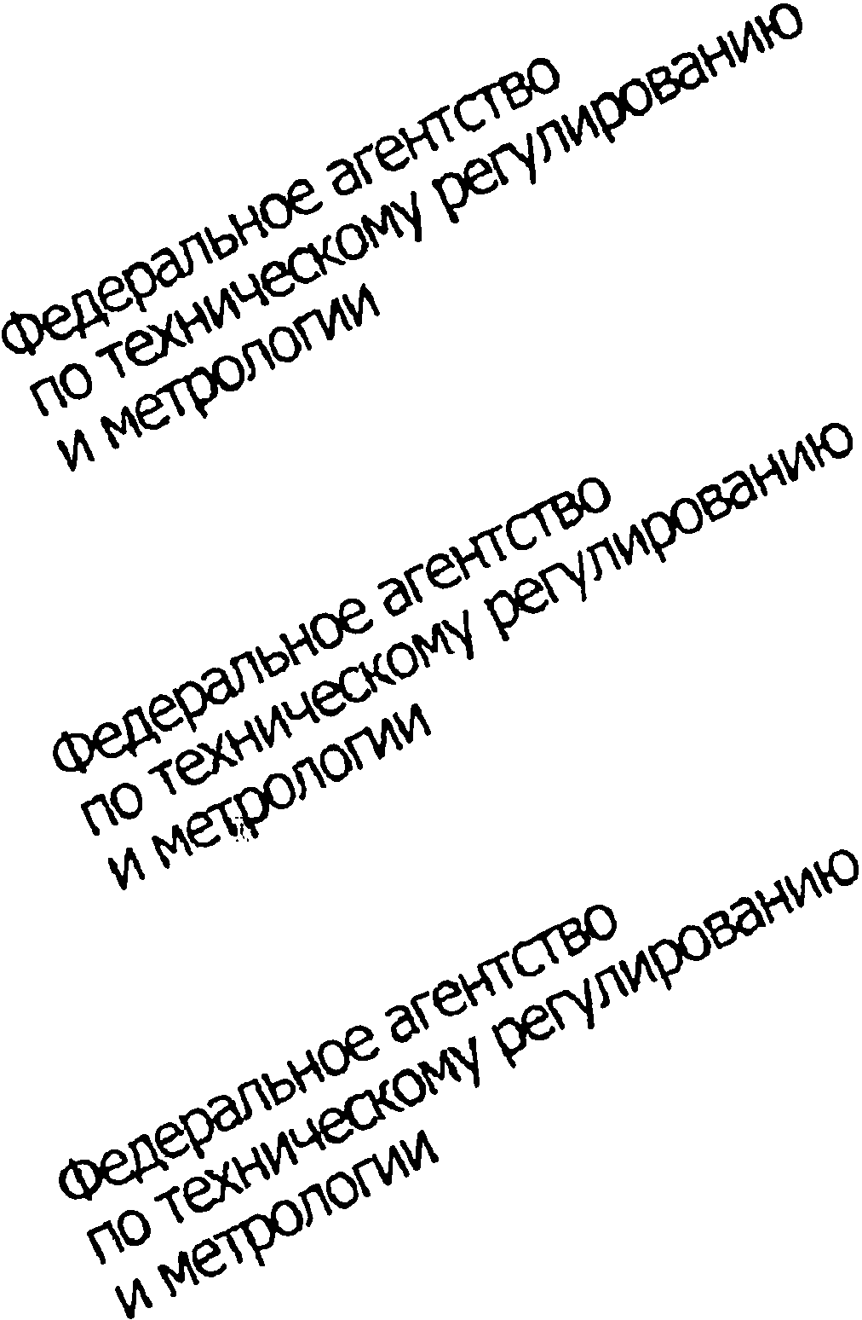

Элекrротехническая библиотека Elec.ru

**ГОСТ IEC 60754-1—2015**

М Е Ж Г О С У Д А Р С Т В Е Н Н Ы Й С Т А Н Д А Р Т

Испытания материалов конструкции кабелей при горении ОПРЕДЕЛЕНИЕ КОЛИЧЕСТВА ВЫДЕЛЯЕМЫХ ГАЗОВ ГАЛОГЕННЫХ КИСЛОТ

Часть 1

Test on gases evolved during combustion of materials from cables. Part 1.

Determination of the halogen acid gas content

Дата введения — 2017—01—01

# 1 Область применения

Настоящий стандарт устанавливает требования к испытательному оборудованию и порядку олре- деления количества газов галогенных кислот, кроме фтористоводородной кислоты, выделяемых при горении компаундов на основе галогенсодержащих полимеров или имеющих галогеносодержащие до­ бавки. отобранных от элементов конструкции электрического или оптического кабеля.

Примечания

1. Настоящий метод не подходит для определения количества фтористоводородной кислоты. Соответствую­ щий метод приведен в IEC 60684-2.
2. Настоящий метод можно применять для испытания материалов, используемых при изготовлении кабелей/ проводов, но заявление о характеристиках кабелей'проводов не должно основываться на таком испытании.
3. Элементы конструкции кабепя/лроеода. подлежащие проверке (испытанию), должны быть указаны в стан­ дартах или технических условиях на конкретные кабельные изделия.
4. В настоящем стандарте термин «электрический кабель» распространяется на кабельные изделия с изолиро­ ванными металлическими токопроводящими жилами, предназначенные для передачи электроэнергии или сигналов.

Метод, приведенный в настоящем стандарте, предназначен для испытаний отдельных элементов конструкции кабеля/провода. Применение этого метода позволит подтвердить соответствие требовани­ ям к отдельным элементам конструкции кабеля, установленным е стандартах или технических услови­ ях на конкретные кабельные изделия.

Примечание 5 — Гк> согласованию между изготовителем и заказчиком (потребителем) метод, приве­ денный в настоящем стандарте, может быть применен для испытания комбинаций материалов, используемых в конструкциях кабелей/лроводов. но заявление о характеристиках кабелей/лроводов по настоящему стандарту не должно основываться на таком испытании. Сведения о таком методе приведены в приложении А.

8 целях достижения необходимой точности измерений настоящий метод не рекомендуется при­ менять. если количество выделяющейся галогенной кислоты менее 5 мг на 1 г испытуемого образца.

# Нормативные ссылки

Для применения настоящего стандарта необходимы следующие ссылочные документы. Для да­ тированных ссылок применяют только указанное издание ссылочного документа, для недатированных ссылок применяют последнее издание ссылочного документа (включая все его изменения):

ISO 365 Laboratory glassware — Burettes (Посуда лабораторная стеклянная. Бюретки)

ISO 1042 Laboratory glassware — One-mark volumetric flasks (Посуда лабораторная стеклянная.

Колбы мерные с одной меткой)

Издание официальное

1

ГОСТ IEC 60754-1—2015

ISO 3695 Water for analytical laboratory use — Specification and test methods (Вода для лаборатор­ ного анализа. Технические требования и методы испытаний)

# Термины и определения

В настоящем стандарте применен следующий термин с соответствующим определением:

3.1 содержание газов галогенных кислот (halogen acid gas content): Количество выделяемых газов галогенных кислот, кроме фтористоводородной кислоты, выраженное в миллиграммах соляной кислоты на грамм всего испытуемого образца.

# Метод испытания

Испытуемый материал нагревают в потоке сухого воздуха, а выделяющиеся газы абсорбируют в

* 1. М‘ растворе гидроксида натрия в промывочном сосуде. Затем определяют количество галогенных кислот путем подкисления раствора азотной кислотой с добавлением измеренного количества 0.1 М раствора азотнокислого серебра и обратного титрования избытка 0.1 М раствором тиоцианата аммо­ ния. используя в качестве индикатора сернокислый аммоний, содержащий трехвалентное железо.

Примечания

* + 1. Допускается проведение испытания другим равноценным методом, имеющим не меньшую точность получе­ ния результатов, однако в случае разногласий необходимо испогъзовать метод, указанный в настоящем стандарте.
    2. Хотя данный аналитический метод позволяет обнаруживать как хлористый водород, так и бромистый водо­ род. содержание галогенных кислот указывают в отчете, полагая, что все галогенные кислоты представляют собой хлористый водород.

# Испытательное оборудование

* 1. Общие положения

Схемы испытательного оборудования приведены на рисунках 1-5.

Все элементы испытательного оборудования должны быть герметичными. Соединения между трубкой из кварцевого стекла и первым промывочным сосудом, и между последующими промывочными сосудами должны быть как можно короче. Для этих соединений следует использовать трубки из стекла или кремнийорганической резины.

Примечания

1. На выходе из трубки из кварцевого стекла, по возможности ближе к ее концу, допускается помещать пробку из кварцевой пряжи для сбора конденсата.
2. Третий пустой сосуд одинакового размера с промывочным сосудом, размещаемый перед промывочным сосудом, может быть использован для повышения безопасности, т. е. для предотвращения обратного всасывания воды в трубку из кварцевого сгвкла.
   1. Трубчатая печь

Рабочая длина нагревательной зоны печи должна составлять от 480 до 620 мм. а ее внутренний диаметр — от 38 до 62 мм. Печь должна иметь регулируемую электрическую нагревательную систему.

* 1. Трубка из кварцевого стекла

Для проведения испытания внутри трубчатой печи должна быть установлена трубка из кварцево­ го стекла. Трубку располагают приблизительно концентрично относительно лечи. Трубка должна быть устойчивой к воздействию коррозионных газов.

Внутренний диаметр трубки должен быть от 30 до 46 мм. Со стороны входа в печь конец трубки должен выступать на длину от 60 до 200 мм. со стороны выхода — на длину от 60 до 100 мм. Для ком­ пенсации теплового расширения допускается первоначальный зазор в соединениях. Для проведения измерений длины выступов конца трубки трубку рассматривают как часть постоянного диаметра.

Примечание — Наружный диаметр трубки выбирают с учетом внутреннего диаметра трубчатой печи.

’ Сокращенная форма записи единицы молярной концентрации. М = моль/л.

2

ГОСТ IEC 60754-1—2015

Перед проведением каждого испытания трубка должна быть очищена по всей длине прокалива­ нием при температуре около 950 *С.

* 1. Лодочки для сжигания

Лодочки для сжигания должны быть изготовлены из фарфора, плавленого кварца или талькового камня и иметь следующие размеры.

* наружная длина — от 45 до 100 мм;
* наружная ширина — от 12 до 30 мм:
* внутренняя глубина — от 5 до 10 мм.

Прим еча нив — Размеры лодочки следует выбирать с учетом внутреннего диаметра кварцевой трубки.

Рекомендуемый способ ввода лодочки для сжигания в трубку из кварцевого стекла приведен на рисунке 1.

Перед проведением каждого испытания лодочку для сжигания промывают и прокаливают в му­ фельной печи при температуре около 950 вС в течение 4 ч. после чего лодочку помещают в сушильный шкаф и охлаждают до температуры окружающей среды. Затем лодочку для сжигания взвешивают с точностью до 0,1 мг Полученный вес (т,) регистрируют.

* 1. Устройства для пропускания газов

После выхода из трубки газы проходят через два промывочных сосуда (рисунок 2). каждый из которых содержит не менее 220 мл 0.1 М раствора гидроксида натрия.

Для обеспечения турбулентного движения и лучшей абсорбции газов сгорания в первый промы­

вочный сосуд помещают магнитную мешалку. Для лучшей абсорбции концы трубок в промывочных со­ судах должны иметь внутренний диаметр не более 5 мм.

Уровень жидкости над концом трубки в каждом сосуде должен быть (110 ± 10) мм.

Примечание — Для выполнения этого требования используют стандартный лабораторный стеклянный сосуд с внутренним диаметром около 50 мм.

* 1. Система подачи воздуха

Для обеспечения горения используют воздух.

Расход воздуха, вводимого в трубку из кварцевого стекла, регулируют в зависимости от фактиче­ ского внутреннего сечения трубки таким образом, чтобы скорость потока воздуха, проходящего через образец составляла около 20 мл/мм2/ч.

Скорость потока воздуха регулируют через расход воздуха. Расход воздуха должен быть 0.0157D2 л/ч с допускаемым отклонением **1**10 %.

Прим еча н и е — Расчет расхода воздуха р. мл/мм2/ч. для установленной скорости потока воздуха про­ водят по формуле

Р (D

где *V* — скорость потока воздуха. мл/мм2/ч;

*D* — внутренний диаметр трубки, мм.

Подачу воздуха регулируют и контролируют с помощью игольчатого вентиля, а расход воздуха контролируют соответствующим ротаметром.

Подачу воздуха осуществляют одним из трех следующих способов.

Способ 1

Используют искусственный или сжатый воздух из баллона. Воздух подают на вход трубки из квар­ цевого стекла, как показано на рисунке 3.

Способ 2

Используют сжатый воздух, полученный в лаборатории. Воздух подают на вход трубки из кварце­ вого стекла, как показано на рисунке 4. Перед подачей воздух фильтруют и просушивают.

Способ 3

Используют воздух, находящийся в лаборатории. Воздух фильтруют и просушивают. 8 этом слу­ чае смесь воздуха и газов сгорания прокачивают насосом, как показано на рисунке 5.

3

ГОСТ IEC 60754-1—2015

Электротехническая библиотека Elec.ru

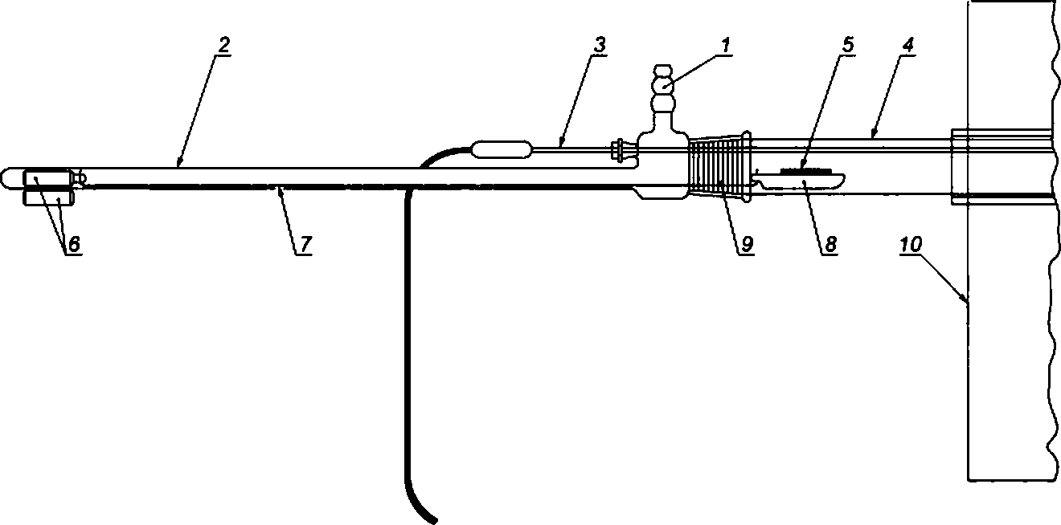

*1* — искусственный или сжатый воздух, отфильтрованный и осушенный. *2—* стеклянная трубке. *3—* термопара. *4—* трубка из кварцевого стекла.

5— образец, б — стержневые магниты. *7* — платиновая проволока, в — лодочса для сжигания.

9 — стандартное притертое соединение, размер которого соответствует диаметру трубки из кварцевого стекла. *10* — лекь

Рисунок 1 — тройство для ввода лодочки с образцом в трубку для сжигания

Электротехническая библиотека Elec.ru

Электротехническая библиотека Elec.ru

* 1. Аналитические весы

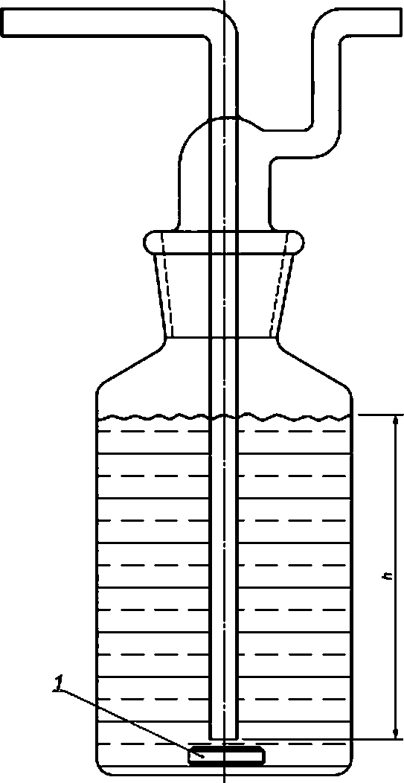f — магмитмая мешалка: ft — oi >00 ao >20 мм

Рисунок 2 — Пример промывочного сосуда

ГОСТ IEC 60754-1—2015

Погрешность весов не должна быть более ±0.1 мг.

5.6 Лабораторное оборудование

Для титрирования необходимо следующее лабораторное оборудование:

* пипетка 20 мл;
* пипетка 100 мл;
* одномерная колба емкостью не менее 1000 мл no ISO 1042 ;
* коническая колба емкостью от 250 до 500 мл;
* бюретка no ISO 385.

5

Электротехническая библиотека Elec.ru

ГОСТ IEC 60754-1—2015

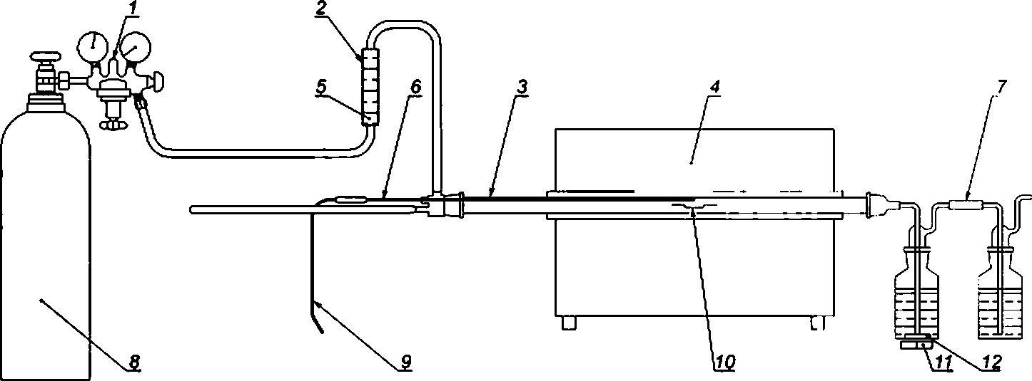

г — редуктор. *2—* ротаметр. 3 — трубка из кварцевого стекле. *4* — лечь: S — игольчатый вентиль, б — термопаре. *7—* промывочные сосуды.

*О —* искусственный воздух, в — устройство для вводе лодо>«и для сжигания с испытуемым образцом. *10—* лодочса для сжигания с испытуемым образцом;

*11 —* магнитная мешалка. *12 —* стержень магнитной мешалки

Рисунок 3— Испытательное устройство для способа 1 с использованием искусственного или сжатого воздуха, подаваемого из баллона

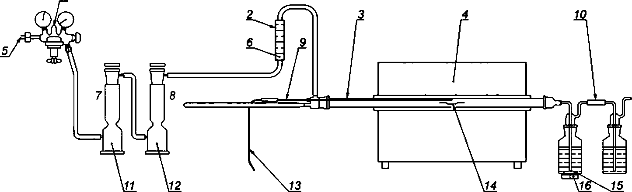*1*

ГОСПЕС 60754-1—2015

f — редуктор: г—ротаметр, *з—* трубка из кварцевого «текла: *а —* лечь. 9 — «жатый воздух. в — игольчатый вентиль. *7—* активированный уголь, в— силикагель, 9— термопара. *10—* лромывсмные сосуды. И —воздушный фильтр. *12* — осушитель воздуха:

*13* — устройство для ввода лодоч<и для сжигания с испытуемым образцом, *и —* лодочка для сжигания с испытуемым образцом.

Г5 — стержень магнитной мешалки: Тб — магнитная мешалка

Рисунок 4 — Испьгтате/ъиое устройство для способа 2 с использованием сжатого воздуха из оосуда. подаваемого из лабораторной установки

*ч

ГОСТ IEC 60754-1—2015

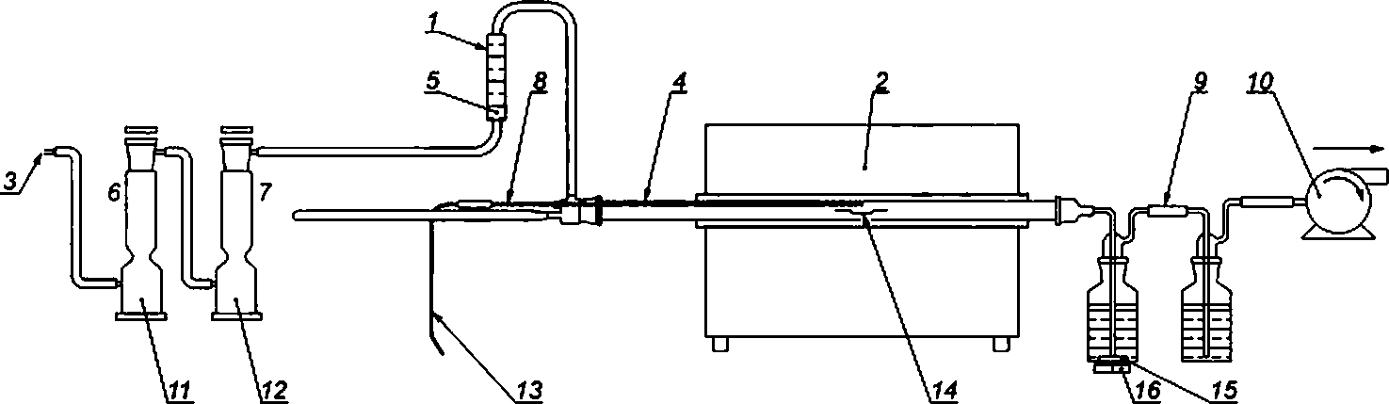09

f — ротаметр: ? — лечь; 3 — воздух окружающей среды: *4* — трубка и] wapueecro стекла; 3 — иголычятый вентиль, в— активированы А уголь

*7—* силикагель; в— термопара; 9— промывочные сосуды; *10 —* есашеающий насос; *11 —* воздушный фильтр; f ?— осушитель воздуха:

*13 —* устройство для вводе лодо’ыи для сжигания с испытуемым образцом. *14* — лодочка для сжигания с испытуемым образцом. у$ — стержень магнитной мешалки. Гб — магнитная мешалка

Рисунок 5 — Испытательное устройство для способа 3 с использованием атмосферною воз дута, подаваемого всасывающим насосом

ГОСТ IEC 60754-1—2015

5.9 Реактивы

Для проведения анализа необходимо использовать следующие реактивы соответствующего ана­ литического качества. Деминерализованная или дистиллированная вода должна иметь третью степень чистоты по ИСО 3696.

1. Концентрированная (около 65 %) азотная кислота с удельной плотностью р приблизительно

1.40 г/мл.

1. Азотная кислота концентрации приблизительно 6 М.
2. 0.1 М раствор азотнокислого серебра.
3. Нитробензол, толуол или иэоамиловый спирт.
4. Водный раствор сернокислого аммония, содержащего трехвалентное железо, массовой/объ- емной долей приблизительно 40 %.
5. 0.1 М раствор тиоцианата аммония.

Примечание — Нитробензол считается высокогоксичным веществом. Толуол или изоамиловый спирт являются болев безопасными альтернативами.

# Подготовка образцов

* 1. Общие положения

Готовят два образца из материала, предназначенного для испытания, массой (750 ± 250) мг каж­ дый. Образцы разрезают на несколько небольших кусочков.

Прим еча н и е — Кусочки образцов максимальным размером 3 мм считаются подходящими для прове­ дения испытания.

* 1. Кондиционирование образцов

Образцы кондиционируют в течение не менее 16 ч при температуре (23 ± 2) *С и относительной влажности воздуха (50 ± 5) %.

* 1. Масса образца

Лодочку для сжигания взвешивают (т,) с точностью до 0.1 мг (см. 5.4). После кондиционирования образец помещают а лодочку для сжигания и равномерно располагают на дне лодочки, затем взвеши­ вают лодочку вместе с помещенным в нее образцом (гл2) с т о ч н ос т ь ю до 0.1 мг. Вес т2 регистрируют.

Массу образца го. г. рассчитывают по формуле

го = го2 - го,. (2)

где т2 — масса лодочки с образцом, г.

го, — масса лодочки для сжигания, г.

Примечание — Современное оборудование для взвешивания с автоматической установкой на нуль позволяет проводить непосредственное измерение ш.

# Проведение испытания

* 1. Общие положения

Испытание проводят на каждом образце.

* 1. Испытательное оборудование

Испытание по настоящему разделу проводят с использованием испытательного оборудования, указанного в разделе 5.

* 1. Процедура нагрева
     1. Определение режима нагрева

Пустую лодочку для сжигания помещают в трубку из кварцевого стекла и располагают приблизи­ тельно в центре трубчатой лечи.

9

ГОСТ IEC 60754-1—2015

Расход воздуха устанавливают с помощью игольчатого клапана на уровне, указанном в 5.6. и под­ держивают постоянным в течение всего испытания.

Термопару или другое аналогичное устройство для измерения температуры (соответствующим образом защищенное от коррозии) помещают на место образца в пустой лодочке для сжигания. Ло­ дочку для сжигания нагревают с постоянной скоростью нагрева в течение (40 ± 5) мин до достижения температуры (800**1**10) ®С. регистрируемой термопарой, после чего выдерживают при установившейся температуре в течение (20 ± 1) мин.

По этому испытанию определяют режим нагрева, который позволяет обеспечить требуемую ско­ рость и температуру нагрева образца.

* + 1. Процедура нагрева

Лодочку для сжигания с образцом помещают в трубку из кварцевого стекла и располагают при­ близительно в центре трубчатой печи.

Расход воздуха устанавливают с помощью игольчатого вентиля на уровне, указанном в 5.6, и под­

держивают постоянным на протяжении всего испытания.

Образец нагревают в соответствии с 7.3.1.

Примечание — Оператор должен принимать меры предосторожности, например использовать защиту для глаз и соответствующую защитную одежду, так как определенные материалы легко воспламеняются и могут вызвать обратный поток горячих газов. Следует также принять меры, чтобы не допустить избыточного давления в системе и обеспечить вытяжную вентиляцию для выходящих газов. Руководство, как избежать возникновения об­ ратного потока горячих газов, приведено в 5.1 (примечание 2).

* 1. Процедура промывки

После проведения процедуры нагрева все используемые промывочные сосуды разъединяют, а их содержимое сливают в колбу емкостью не менее 1000 мл. Промывочные сосуды, соединительные трубки и. после охлаждения, выходную часть трубки из кварцевого стекла, включая кварцевую пряжу (если она используется), промывают дистиллированной или деминерализованной водой, которую по­ сле промывки сливают в колбу, содержимое которой доводят до 1000 мл.

* 1. Определение содержания галогенной кислоты
     1. Контрольное испытание

Перед испытанием на испытуемом образце проводят контрольное испытание по 7.3.2. но без ис­ пытуемого образца в лодочке для сжигания.

После охлаждения до комнатной температуры 200 мл полученного раствора с помощью соответ­ ствующей пипетки отмеряют в коническую колбу с последовательным добавлением следующих реак­ тивов:

1. приблизительно 4 мл концентрированной азотной кислоты;
2. 20 мл 0.1 М раствора азотнокислого серебра;
3. приблизительно 3 мл нитробензола, толуола или иэоамилоаого спирта.

Содержимое колбы хорошо перемешивают для получения полного осадка коллоидного серебра, образованного в результате реакции.

Затем добавляют 1 мл 40%-ного (по массе/объему) водного раствора сернокислого аммония, со­ держащего трехвалентное железо, и несколько капель 6 М раствора азотной кислоты и перемешивают. Затем раствор титрируют 0.1 М раствором тиоцианата аммония, используя бюретку, и энергично встря­ хивают и перемешивают. После титрирования раствор должен иметь красную окраску.

Объем 80,1 М раствора тиоцианата аммония регистрируют.

Примечание — Контрольное испытание рекомендуется проводить перед каждой серией исгыганий и перед началом использования новых партий раствора гидроксида натрия, раствора азотнокислого серебра, рас­ твора тиоцианата аммония или дистиллированной, или деминерализованной воды.

* + 1. Испытание материалов

Испытание по 7.3.2 проводят на испытуемом образце в лодочке для сжигания.

После охлаждения до комнатной температуры 200 мл полученного раствора с помощью соответ­ ствующей пипетки отмеряют в коническую колбу с последовательным добавлением следующих реак­ тивов:

а) приблизительно 4 мл концентрированной азотной кислоты;

10

ГОСТ IEC 60754-1—2015

1. 20 мл 0,1 M раствора азотнокислого серебра:
2. приблизительно 3 мл нитробензола, толуола или иэоамилового спирта.

Содержимое колбы хорошо перемешиаают для получения полного осадка коллоидного серебра, образованного е результате реакции.

Затем добавляют 1 мл 40%-ного (ло массе/объему) водного раствора сернокислого аммония, со­ держащего трехвалентное железо, и несколько капель 6 М раствора азотной кислоты, бее это переме­ шивают. Затем раствор титрируют 0.1 М раствором тиоцианата аммония, используя бюретку, и энергич­ но встряхивают и перемешивают. После титрироаания раствор должен иметь красную окраску.

Объем *А* 0.1 М раствора тиоцианата аммония регистрируют.

* + 1. Определение содержания галогенной кислоты

Количество галогенной кислоты С выражают в миллиграммах соляной кислоты на грамм массы взятого образца и определяют по формуле

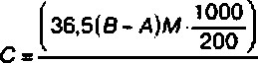(3)

*т*

где 36.5 — молярная масса хлористого водорода:

в — объем 0.1 М раствора тиоцианата аммония, использованного при контрольном испытании:

*А* — объем 0.1 М раствора тиоцианата аммония, использованного при испытании на образце;

*М* — молярность раствора тиоцианата аммония;

*т* — масса образца, г.

# Обработка результатов испытания

Содержание газов галогенных кислот в материале Ст определяют как среднее значение результа­ тов испытаний на двух образцах.

Отдельные значения не должны отличаться от среднею значения более чем на **1**10 % при содер­ жании газов галогенных кислот 5 мг/г и более.

Регистрируют значение *С -* 5. если количество галогенной кислоты менее 5 мг/г.

# Требование к характеристике

Настоящий стандарт не содержит каких-либо требований, соответствие которым необходимо под­ тверждать.

# Отчет об испытании

6 отчете об испытании должно быть указано:

1. полное описание испытуемого материала:
2. обозначение настоящею стандарта;
3. содержание газов галогенных кислот в материале Ст;
4. аналитический метод, использованный для определения содержания газов галогенных кислот (если он отличается от метода, указанного в настоящем стандарте);
5. справочный материал заказчика, использованный для реактивов 3) и 6) (согласно 5.9); 0 тип используемого испытательною оборудования (способ 1. 2 или 3).

11

ГОСТ IEC 60754-1—2015

Приложение А (справочное)

Определение количества выделяемых газов галогенных кислот для типового образца конструкции кабеля

По согласованию между изготовителем и заказником (потребителем) в качестве испытуемого образца может быть использован типовой образец для всех неметаллических элементов конструкции кабеля.

Типовой образец подготавливают следующим способом.

Образец длиной от 15 до 25 мм после удаления всех металлических элементов конструкции кабеля раз­ резают на маленькие кусочки. Образец должен иметь достаточную длину для обеспечения требуемого веса в со­ ответствии с 6.1. Для разрезания образца на маленькие кусочки, удовлетворяющие требованию 6.1, используют острый нож или лезвие бритвы.

Кусочки хорошо перемешивают и отбирают необходимое число образцов, соответствующих 6.1. для испы­

тания.

12

ГОСТ IEC 60754-1—2015

Приложение ДА (справочное)

Сведения о соответствии ссылочных международных стандартов межгосударственным стандартам

Таблица ДА.1

|  |  |  |
| --- | --- | --- |
| Обозначение ссылочного международного стандарта | Степень соответствия | Обозначение и наименование соответствующего межгосударственною стандарта |
| ISO 385 | MOD | ГОСТ 29251—91 (ИСО 385-1—84) и Посуда лабораторная сте­ клянная. Бюретхи. Часть 1. Общие требования» |
| IDT | ГОСТ 29252—91 (ИСО 385-2—84) «Посуда лабораторная сте­ клянная. Бюретки. Часть 2. Бюретки без установленного време­ ни ожидания» |
| IDT | ГОСТ 29253—91 (ИСО 385-3—84) «Посуда лабораторная сте­ клянная. Бюретки. Часть 3. Бюретки с временем ожидания 30 с» |
| ISO 1042 | MOD | ГОСТ 1770—74 {ИСО 1042—83, ИС04788—80) «Посуда мерная  лабораторная стеклянная. Цилиндры, мензурки, колбы, пробир­ ки. Общие технические условия» |
| ISO 3696 | — | е |

Соответствующий межгосударственный стандарт отсутствует. Действует ГОСТ Р 52501—2005 (ИСО 3696:1987) «Вода для лабораторного анализа. Технические условия».

Примечание — В настоящей таблице использованы следующие условные обозначения степени со­ ответствия стандартов:

* ЮТ — идентичные стандарты;
* MOD — модифицированные стандарты.

13

ГОСТ IEC 60754-1—2015

Библиография

IEC 60684-2 Flexible insulating sleeving — Part 2: Methods of test (Трубки электроизоляционные гибкие. Часть 2.

Методы испытаний)

IEC Guide 104 The preparation of safety publications and the use of basic safety publications and group safety publications {Подготовка пубгыкаций no безопасности и использование основополагающих и групповых публикаций по безопасности)

УДК 621.315.2.001.4:006.354 МКС 29.060.20

Ключевые слова: испытание, материалы, кабель, горение, гаэовыделение. газы галогенных кислот, со­ держание

Редактор ЛИ. *Потапова* Корректор *Г.В. Яковлева* Компьютерная аерсгка *Ю.В. Поповой*

Сдано в набор 30.06.2016. Подписано а печать 18.07.2016. Формат 60 * 84 Vg. Г арнктура Авиа л.

Уел. леч. л. 2.33. Уч.-иэд . л . 2.10. Тираж 31 »кэ. Зак 1680.

Подготовлено на основа электронной версии, предоставленной разработчиком стандарта

Набрано в ИД «Юриспруденция», 11S419. Москва, ул. Орджоникидзе. 11. [www.prrtsizdat.ru](http://www.prrtsizdat.ru/) [y-book@mail.ru](mailto:y-book@mail.ru)

Издано и отпечатано во ФГУП «СТАНДАРТИНФОРМ». 12399S. Москва. Гранатный пер.. 4 [www.90sbnfo.ru](http://www.90sbnfo.ru/) [mfo@90sbnfo.ru](mailto:mfo@90sbnfo.ru)